Муниципальное дошкольное образовательное учреждение
«Детский сад №42 «Алёнка»
г. Воркуты

Проект подготовила и провела:
музыкальный руководитель
Вершинина Е.В.

2013 год

ГИПОТЕЗА:
Музыка может без слов передавать чувства людей
Цель:
определить выразительные средства, влияющие на
эмоциональное содержание музыкальных произведений
Задачи:
- выявить различие звуков по высоте в повседневной жизни и музыке
- развивать слуховое внимание
доказать влияние качеств звука (высота, регистр, направление мелодии) на настроение музыкальной пьесы

ТИП ПРОЕКТА | исследовательский
СРОКИ | 2012 – 2013 уч.год
РУКОВОДИТЕЛЬ ПРОЕКТА | музыкальный руководитель  Вершинина Е.В.
УЧАСТНИКИ ПРОЕКТА | воспитатели, дети и родители старшей группы

ХОД ИССЛЕДОВАНИЯ
1. Познакомиться с произведениями П.И Чайковского «Болезнь куклы», «Новая кукла», «Баба Яга», «Марш деревянных солдатиков», «Полька» из цикла «Детский альбом»
2. Определить их содержание, настроение
3. Нарисовать иллюстрации к прослушанным пьесам
4. Провести с родителями слушание окружающих звуков, определить их различие по высоте и окраске
5. Составить рассказ «Что мы услышали вокруг себя?»
6. Найти дома или на улице и принести несколько предметов, издающих различные по высоте звуки
7. Научиться определять на слух высоту звуков, направление движения мелодии, регистр, показывать на картинках, передавать движениями
8. Закрепить приобретенные знания о высоте звуков с помощью музыкально-дидактических игр
9. Поделиться приобретенными знаниями на итоговом интегрированном занятии «Вместе весело шагать»

РЕЗУЛЬТАТЫ ИССЛЕДОВАНИЯ:
1. Познакомились с пьесами П.И. Чайковского из цикла «Детский альбом»: «Новая кукла», «Баба Яга», «Марш деревянных солдатиков», «Полька»

2. Разделили их по настроению





3. Научились определять на слух высоту звуков. Выяснили, что высота звука помогает выразить разные чувства

Название пьесы | Что выражает высота звука
«Новая кукла» | Смех (высокий звук)
Смех (высокий звук) | Вздох (высокий звук)
«Баба Яга» | Грубый голос, злость (низкий звук)
«Полька» | Нежность (высокий звук), неуклюжесть (низкие звуки)

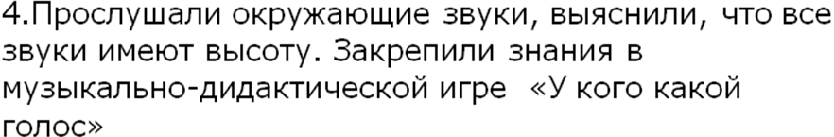

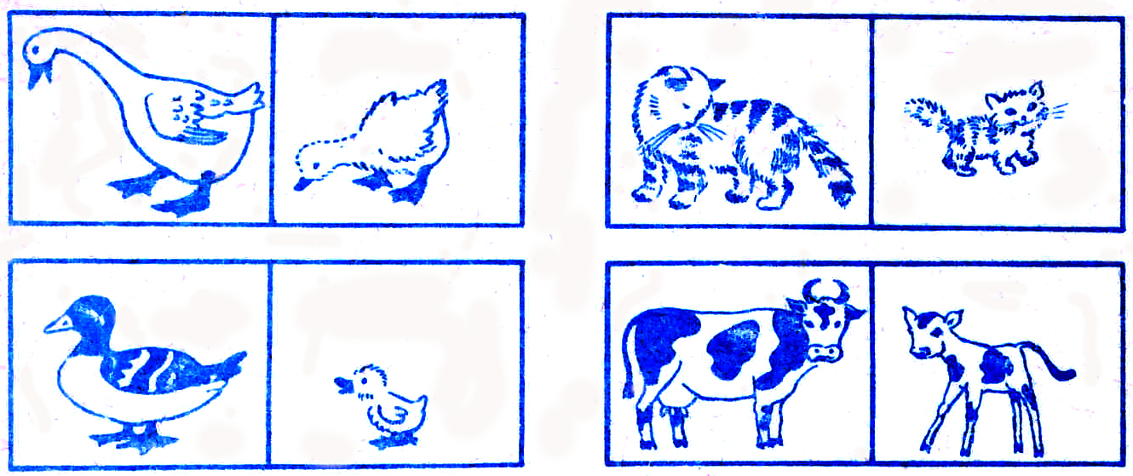

5.Научились:
Определять высоту звука, изображать её на рисунке,
показывать движениями.
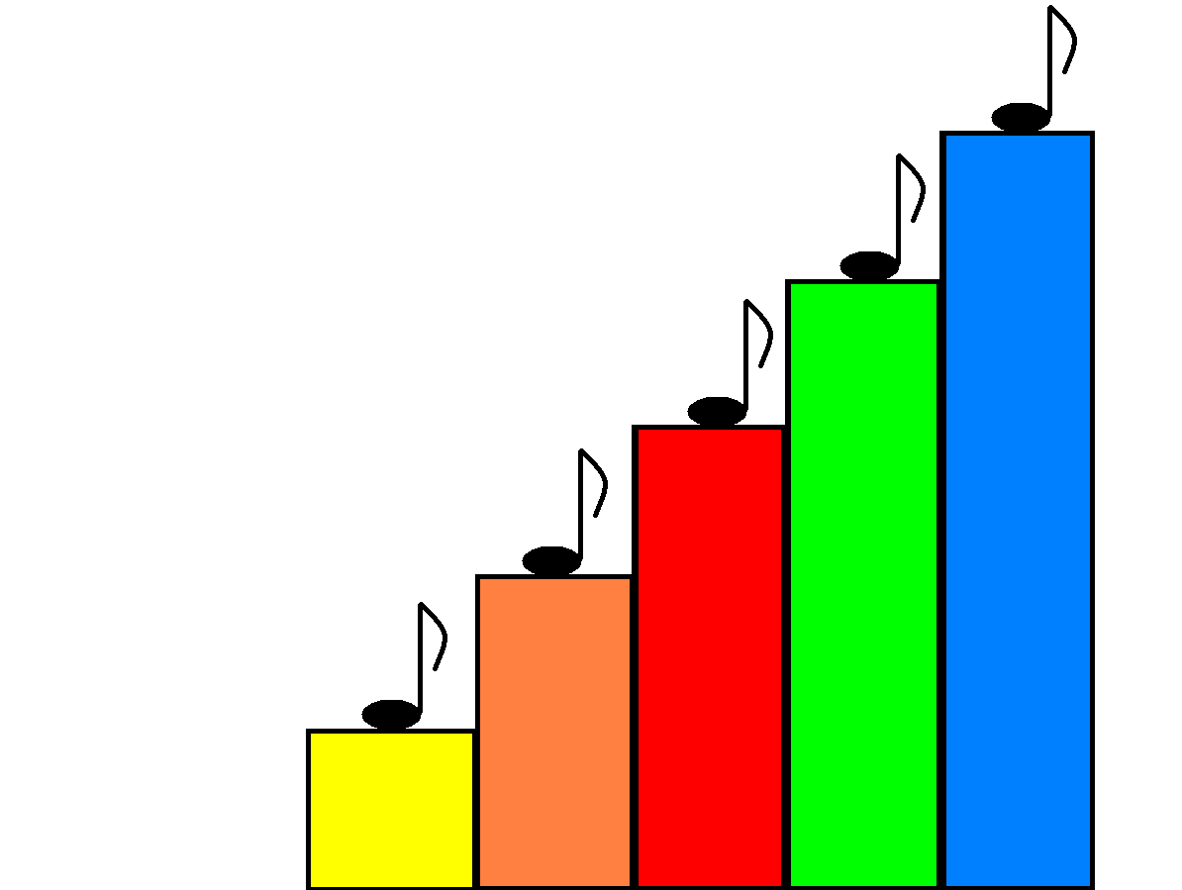

ВЫВОД
Проведенные исследования показали, что:
Все звуки имеют высоту
Высота звуков в музыкальных произведениях помогает выразить чувства
и эмоции, настроение произведения

Таким образом, подтверждается гипотеза о том, что музыка может выражать чувства и эмоции без слов.

